 | ISTITUTO PROFESSIONALE DI STATO PER L'AGRICOLTURA E L'AMBIENTE  "Antonio Della Lucia"  via Vellai 41 - 32032 Feltre (BL) - Tel. 0439840202 - Fax 043989077 www.agrariofeltre.it - e-mail: ipsaafel@tin.it | 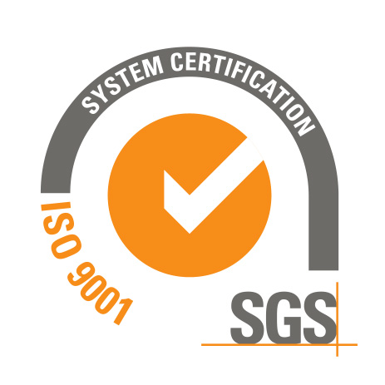

L’AZIENDA VALUTA LO STAGISTA

AZIENDA |  |   2007/08
ALLIEVO

TUTOR AZIENDALE

DATA

COMPETENZE PROFESSIONALI: GESTIONE AREE VERDI

Indicatori/Evidenze | Livelli di padronanza
Indicatori/Evidenze | 1  PARZIALE | 2  BASILARE | 3  ADEGUATO | 4  ECCELLENTE
Individua gli interventi di manutenzione stagionale di un’area verde  Punti____________ | Individua con difficoltà ed in modo solo parziale interventi di piccola manutenzione | Riconosce immediatamente gli interventi più semplici e routinari dell’attività di manutenzione | Individua in modo veloce anche alcuni intereventi di manutenzione più complessi, ed è anche in grado di collaborare nella organizzazione del lavoro. | Individua con immediatezza e professionalità interventi anche complessi di manutenzione ed organizza in modo autonomo il programma dei lavori
Esegue gli interventi di manutenzione stagionale di un’area verde  Punti____________ | Esegue solo parzialmente e su precise indicazioni semplici interventi di manutenzione, evidenziando difficoltà in situazioni più complesse. | Esegue con soddisfacente autonomia interventi semplici di manutenzione e dimostra abilità anche in situazioni più complesse nelle quali, però, deve essere guidato. | Esegue in modo autonomo interventi semplici di manutenzione, mentre in quelli più complessi segue con attenzione la procedura o le modalità indicate. | Esegue in modo autonomo e consapevole gli interventi di manutenzione anche complessi, proponendo soluzioni nel caso di situazioni nuove.
Utilizza gli attrezzi impiegati per la manutenzione delle aree verdi  Punti____________ | Utilizza in modo non sempre corretto solo semplici attrezzi da lavorazione della terra, di raccolta e da taglio a basso livello di sicurezza. | Utilizza in modo corretto semplici ed anche qualche attrezzo più complessi di lavorazione della terra, di raccolta e da taglio a medio livello di sicurezza. | Utilizza in modo corretto semplici ed anche alcuni più complessi attrezzi da lavorazione della terra, di raccolta e da taglio ad alto livello di sicurezza. | Utilizza in modo corretto tutti i più complessi attrezzi da lavorazione della terra, di raccolta e da taglio ad alto livello di sicurezza.

Firma del tutor aziendale
________________________________

